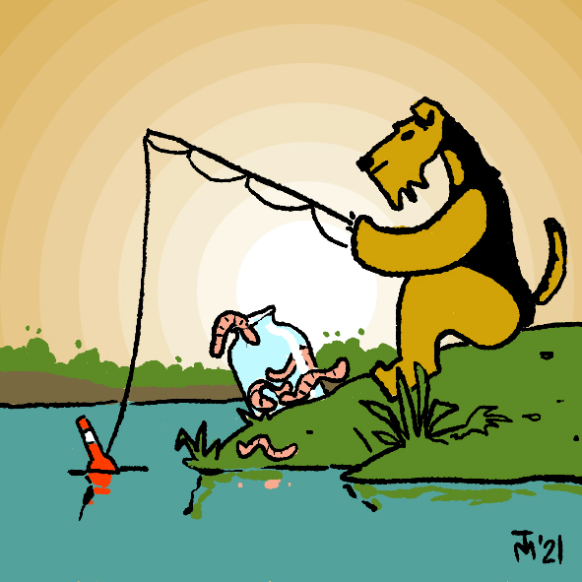
Многие рыбаки – собаководы любят брать с собой своих собак. Как сделать совместную рыбалку приятной и безопасной – в материале ветеринарной клиники «Центр»:
«Продолжаем отдыхать у воды и сегодня обратимся к такому популярному "околоводному" занятию, как рыбалка. Иногда для собаки это может иметь печальные последствия. Игривый питомец может залезть в ящик со снастями, начать играть с еще не заброшенной блесной или схватить только что выловленную рыбу, не снятую с крючка. Такие “игры” часто заканчиваются травмами.
Что же делать, если…
Собака зацепилась за крючок.
Если есть возможность, немедленно везите животное в ветеринарную клинику, где специалист удалит крючок, правильно обработает рану и расскажет о дальнейшем уходе. При перевозке обязательно накройте травмированное место, чтобы собака не грызла и не лизала его.
Если возможности поехать в клинику нет, необходимо изолировать морду собаки, чтобы она вас не укусила, надеть намордник, протолкнуть крючок, так чтобы вытащить жало и бородку наружу, откусить эту часть кусачками, и вытащить крючок в обратном направлении. После необходимо обработать рану антисептиком и перевязать ее. После возвращения с рыбалки обязательно покажите животное ветеринарному врачу.
Собака проглотила крючок или леску
В этом случае вам поможет только ветеринарный врач. Ни в коем случае не тяните за леску, торчащую из пасти собаки. Даже если леска без крючка. Любое агрессивное вмешательство в данной ситуации может привести к повреждению внутренних органов животного.
Обрежьте леску так, чтобы она не мешала при перевозке, наденьте на собаку намордник и везите ее в ветеринарную клинику. Там животному сделают рентген и проведут операцию по удалению крючка или лески под наркозом.
Как избежать подобных ситуаций?
- Следите за тем, где находится собака, когда забрасываете удочку;
- Держите снаряжение под присмотром, надежно закрывайте ящик со снастями;
- Берите собаке любимые игрушки или лакомства;
- Не играйте с собакой, когда у вас в руках спиннинг, блесна;
- Не разрешайте собаке плавать около закинутых снастей.
Обязательно возите с собой ветеринарную аптечку и кусачки, чтобы перекусить крючок при необходимости
Удачной рыбалки!»

